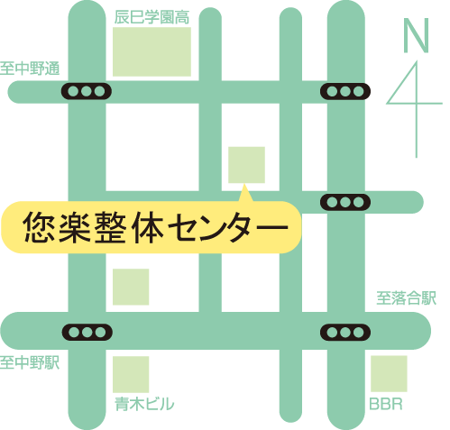

ここに地図を

入れてね

午前

○○／○○／

○○○○○○

午後

月火水木金土

施術所要時間30～60分

※初めての方は、問診・検査がございますので120分程かかります。

■カイロプラクティック

　3,000円～5,000円(税込)

■初検料　1,000円(税込)

■整体体験　2,980円(税込)

料金

ここに地図を

入れてね

午前

○○／○○／

○○○○○○

午後

月火水木金土

施術所要時間30～60分

※初めての方は、問診・検査がございますので120分程かかります。

■カイロプラクティック

　3,000円～5,000円(税込)

■初検料　1,000円(税込)

■整体体験　2,980円(税込)

料金

ここに地図を

入れてね

午前

○○／○○／

○○○○○○

午後

月火水木金土

施術所要時間30～60分

※初めての方は、問診・検査がございますので120分程かかります。

■カイロプラクティック

　3,000円～5,000円(税込)

■初検料　1,000円(税込)

■整体体験　2,980円(税込)

料金

ここに地図を

入れてね

午前

○○／○○／

○○○○○○

午後

月火水木金土

施術所要時間30～60分

※初めての方は、問診・検査がございますので120分程かかります。

■カイロプラクティック

　3,000円～5,000円(税込)

■初検料　1,000円(税込)

■整体体験　2,980円(税込)

料金

ここに地図を

入れてね

午前

○○／○○／

○○○○○○

午後

月火水木金土

施術所要時間30～60分

※初めての方は、問診・検査がございますので120分程かかります。

■カイロプラクティック

　3,000円～5,000円(税込)

■初検料　1,000円(税込)

■整体体験　2,980円(税込)

料金

ここに地図を

入れてね

午前

○○／○○／

○○○○○○

午後

月火水木金土

施術所要時間30～60分

※初めての方は、問診・検査がございますので120分程かかります。

■カイロプラクティック

　3,000円～5,000円(税込)

■初検料　1,000円(税込)

■整体体験　2,980円(税込)

料金

ここに地図を

入れてね

午前

○○／○○／

○○○○○○

午後

月火水木金土

施術所要時間30～60分

※初めての方は、問診・検査がございますので120分程かかります。

■カイロプラクティック

　3,000円～5,000円(税込)

■初検料　1,000円(税込)

■整体体験　2,980円(税込)

料金

ここに地図を

入れてね

午前

○○／○○／

○○○○○○

午後

月火水木金土

施術所要時間30～60分

※初めての方は、問診・検査がございますので120分程かかります。

■カイロプラクティック

　3,000円～5,000円(税込)

■初検料　1,000円(税込)

■整体体験　2,980円(税込)

料金

ここに地図を

入れてね

午前

○○／○○／

○○○○○○

午後

月火水木金土

施術所要時間30～60分

※初めての方は、問診・検査がございますので120分程かかります。

■カイロプラクティック

　3,000円～5,000円(税込)

■初検料　1,000円(税込)

■整体体験　2,980円(税込)

料金

午前

○○／○○／

○○○○○○

午後

月火水木金土

施術所要時間30～60分

※初めての方は、問診・検査がございますので120分程かかります。

■カイロプラクティック

　3,000円～5,000円(税込)

■初検料　1,000円(税込)

■整体体験　2,980円(税込)

料金

**※緑の点線内が裏面の印刷範囲です。**

**※印刷する前には必ず緑の枠線を書式設定で「線の色→なし」にしてください。**